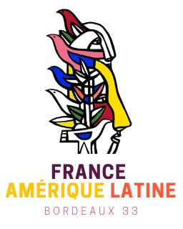
INSCRIPTION EAC-ECSI
Année scolaire : 2026-2027

Période souhaitée pour la mise en place de l’activité :

Dispositif choisi :
- Séance unique avec intervention
- Parcours pédagogique (si possible, spécifier la thématique ____________________________ )

Établissement :

Coordonnées du/de la professeur·e responsable :
Nom, prénom :
Matière :
E-mail :
Téléphone :

Nombre de classe(s) : Niveau(x) : Effectif envisagé :

Lieu de projection / Lieu de l’atelier :
Thématique (le cas échéant) :
Sortie financée par le Pass Culture : OUI/NON https://pass.culture.fr/

RAPPEL DES TARIFS :
Séance de 3h autour du cinéma et de la solidarité : 400€ (hors Bordeaux Métropole sur devis)
Parcours pédagogique : à définir en fonction du nombre de séances souhaitées
Adhésion à FAL 33 (au nom de l’établissement) : 25€

Inscriptions : sur l’application ADAGE http://www.ac-bordeaux.fr/cid149407/adage.html

Retournez cette fiche à : solidarite@fal33.org

